地理：第二章第三节 中国的河流同步测试(湘教版八年级上)
一、考试范围
外流区和内流区。主要河流及其水文特征。湖泊的分布。主要湖泊。
长江的源流概况；水系及水文特征；经济意义；开发利用和治理。
黄河的源流概况；水系及水文特征；经济意义；开发利用和治理。
珠江的水系组成和水文特征。红水河水能资源的开发利用。
京杭运河概况。目前通航河段。
二、目标检测题
A 组
(一)单项选择题
1. 综合治理长江的首要任务是： ( )
A.抗旱B.防洪C.发电D.灌溉
2. 治沙和防洪并举的治理黄河的主要手段是： ( )
A.造林种草B.加固大堤C.修筑梯田D.修建水库
3. 长江和黄河干流都流经的省级行政区是： ( )
A.青、藏B.青、甘C.川、藏D.青、川
4. 黄河上游与长江上游共同的特点是： ( )
A.水力资源丰富B.含沙量大C.有冰期D.流量小
5. 在内河航运中，年运输量仅次于长江的是： ( )
A.黄河B.珠江C.淮河D.京杭运河
6. 长江水力资源最为丰富的河段是： ( )
A.川江B.源头—宜宾C.源头—宜昌D.中游
7. 我国汛期最长和水量最大的河流分别是： ( )
A.珠江、雅鲁藏布江 B.长江、淮河
C.珠江、长江 D.黄河、松花江
8. 黑龙江和松花江水量丰富而含沙量小的主要原因是： ( )
A.气温低、降水多 B.地热平坦、水流平稳
C.气候湿润、森林茂密 D.大陆性气候强
(二)综合题
1.比较黄河和珠江两条河流的水文特征：
河名 | 水量大小 | 汛期长短 | 含沙量大小 | 有无结冰期
黄河
珠江
2. 读下图，完成下列要求：
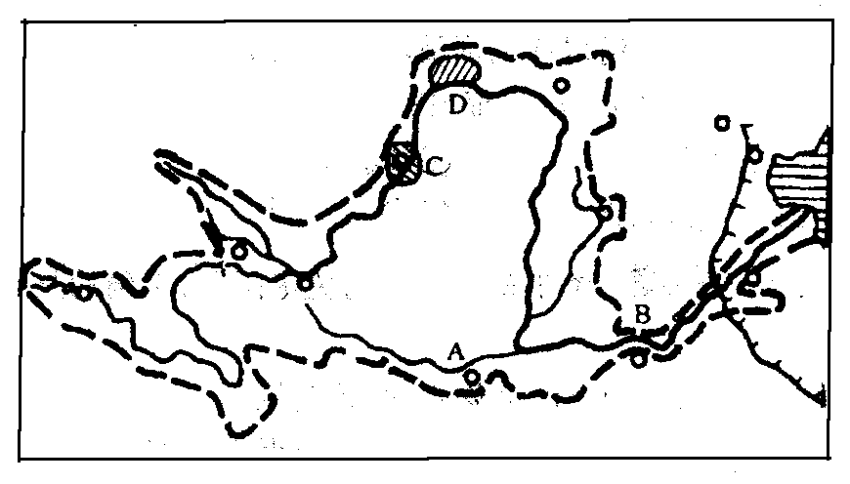
(1)源头 ，注入 。
(2)黄河上游流经我国地势第 阶梯，是黄河水能资源最集中的河段，黄河中游也蕴藏着丰富的水能资源。正在建设中的河南省 水利枢纽工程是黄河上最大的水利工程。
(3)黄河中游流经土质疏松的 (填地形区)。这里的植被长期遭到破坏，地面失去保护，一遇暴雨，大量泥沙沿着大大小小的支流汇入黄河，使黄河成为世界上含沙量 的河流。
- 读长江水系图，然后完成下列要求：
(1)源头① ，注入的海洋② 
(2)长江流域的水灾多发生在 地区。这些地区地势 ，水流缓慢，泥沙淤积，排水不畅，一遇暴雨，洪水难以宣泄，往往泛滥成灾，盲目开垦，造田，使河流遭到破坏，湖泊日益缩小，排水和蓄水的能力大大减低，加重了洪涝灾害。新中国成立以来，加固了长江中游河段的荆江大堤，并修建了荆江分洪工程。今后，防护林的营造和一系列大型 的建成，将对长江中下游的洪涝灾害起到根本的防治作用。
(3)为了改变我国水资源地区分布不平衡的状况，解决一些地区和城市供水不足的问题，国家兴建了一些跨流域调水工程。正在规划中的“ ”工程，将把长江水调往华北，从根本上解决华北，特别是 、 的缺水问题，同时在日常的生产和生活中要
注意 。
B 组
(一)单项选择题
1. 我国外流区域和内流区域的河流，丰水期都在夏季，其主要原因是： ( )
A.受气温的影响，夏季全国普遍高温
B.受季风影响，全国大部分地区雨热同期
C.全国大多地区降水集中于夏季
D.东部季风区受夏季风影响，西部受夏季高温的影响
2. 有关长江中下游湖泊的叙述，正确的是： ( )
A.因气温高、蒸发旺盛，使湖泊面积逐渐减小
B.在成因上，多属构造湖
C.许多湖泊与河流相通，成为天然调节水库
D.既有内流湖，也有外流湖
3. “万里长江，险在荆江”的主要原因是 ( )
A.支流多B.流域广C.无湖泊调节洪水 D.河道特别弯曲
4. 长江、黄河源地的分水岭是 ( )
A.唐古拉山B.巴颜喀拉山C.喜马拉雅山D.秦岭
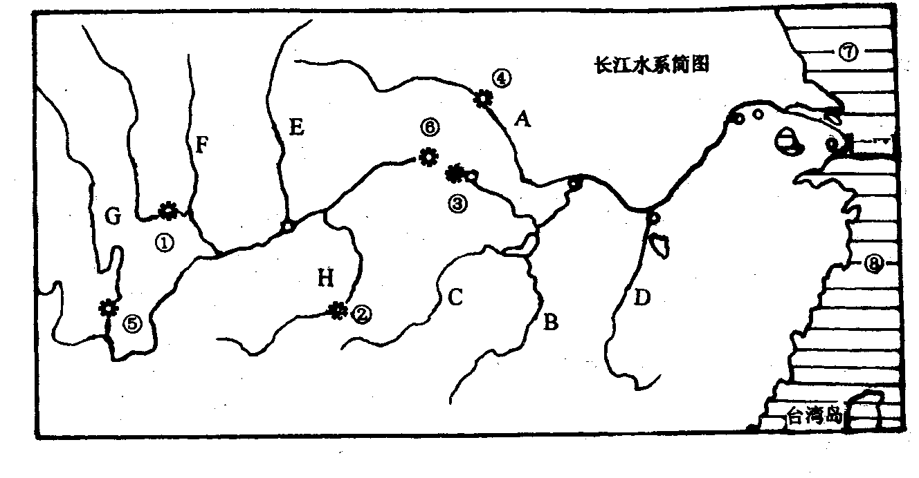
(二)综合题
I
J
K
L
1. 读“长江水系图”，回答下列问题：

(1) 将图中字母和 （1）将图中字母和序号所代表的地理名称填在下面的空格里
支流名称： A B C D
E F G H 
水电站名称： ① ② ③ 
④ ⑤ ⑥ 
邻海名称：⑦ ⑧ 
(2)在图中标出宜宾、宜昌、湖口的位置。
(3)长江中游河段，汛期多涝灾的原因是什么?


(4)洪水期调节长江干流水量的有利因素是什么?

(5)有哪些人工防洪的措施?

2. 读“黄河水系简图”，回答：
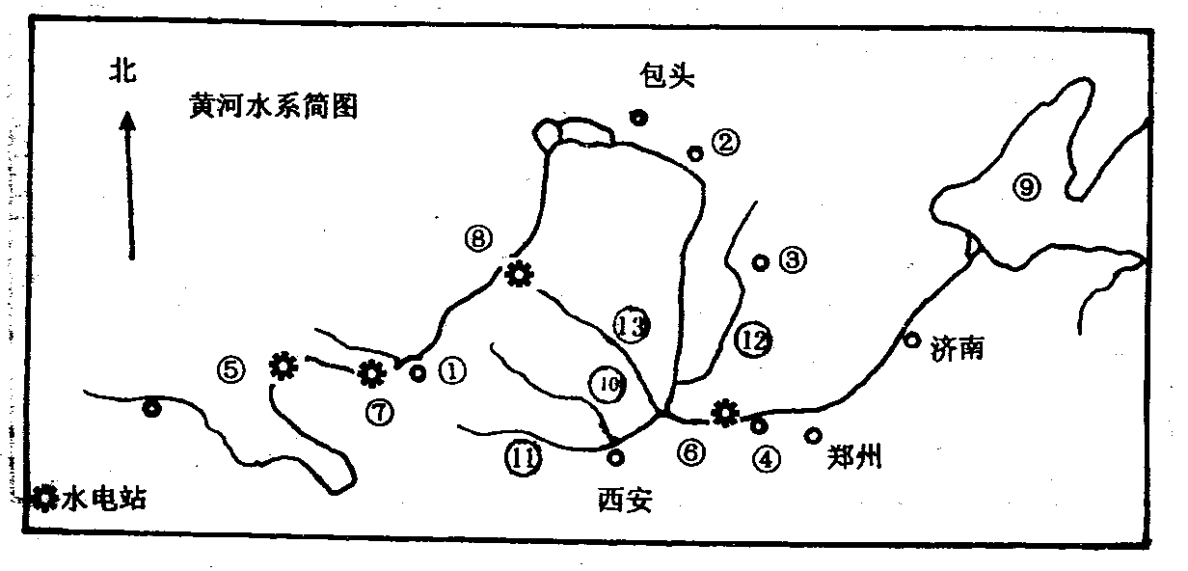

(1) 将图中的序号所代表的地理名称填在下面空格：
水电站名称：⑤ ⑥ ⑦ ⑧
邻海：⑨ 支流名称：⑩ 11 12 ；
(2)黄河比珠江长，但水量仅为珠江的1/7，主要原因是 。
(3) 黄河入海水量的70%以上来自兰州以上的河段，黄河流经宁夏平原和河套平原水量减少的原因是 。
(4) 黄河下游的主要问题是 ，形成原因是 ，
改造利用的主要措施是 。
(5) 黄河中游的主要问题是 ，形成原因是 ，
治理的生物措施是 ，工程措施是 。

